DOCUMENTOS NECESSÁRIOS PARA O SMART CONTRACT SOLLARCOIN – INVESTIMENTO
- Necessário que os arquivos estejam em .pdf e se possível com papel timbrado
- Os links para os documentos serão inseridos nas informações on chain
Doc 1. Fotos
1.1 Fotos da Planta [ Fotos set-2025 ]
1.2 Google Maps – Earth [ Sepetiba - KMZ - REV0.kmz ]
Doc 2. Planta do local
[ 3- Planta de situação - UFV Sepetiba I.pdf ]
[ 3- Planta de situação - UFV Sepetiba II.pdf ]

Exemplo:
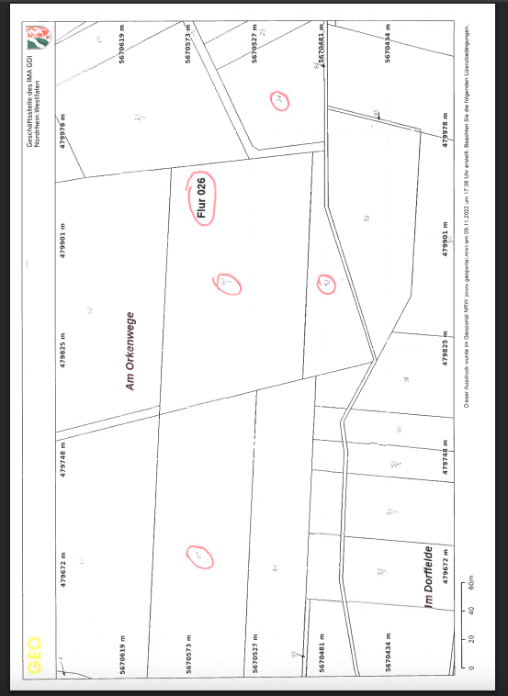
Doc 3. Matrícula do Imóvel ou documento público sobre a área (IPTU ou Alvará)
[ ALUGUEL AREAS ]

Exemplo:
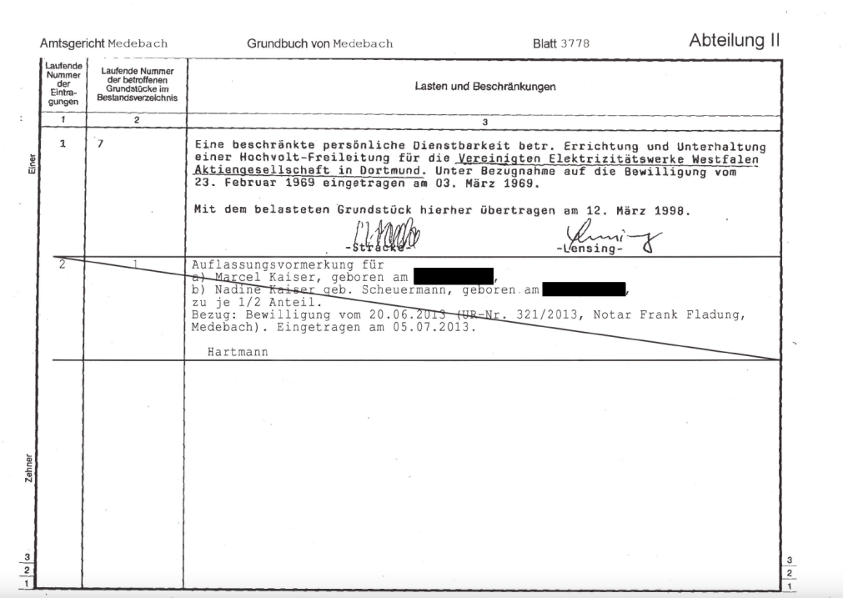

Doc 4. Contrato de locação ou Arrendamento

[ ALUGUEL AREAS ]
Exemplo:
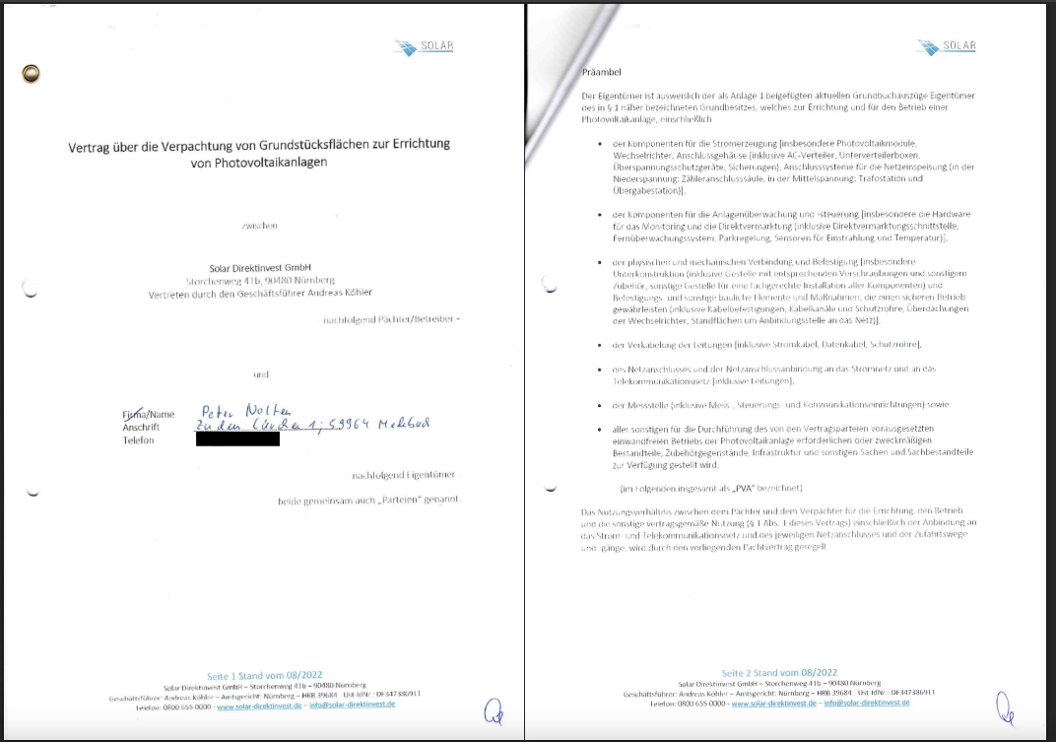

Doc 5. Inventário da Planta
[ 8- MDescritivo UFV Sepetiba 2,5MW - 25,6kV.pdf ]
[ 8- MDescritivo UFV Sepetiba 2MW - 13,2kV.pdf ]

Documento assinado por responsável técnico contendo o inventário dos painéis, geradores, etc.

Doc 6. Contrato Social da Sollar Machinne
Exemplo: Já temos

Doc 7. Apresentação do Portifólio comercial Sollar Machine
Já temos: Slides 1-7 do Portifólio

Doc 8 Licença de Rede com a Concessionária

[ Licenças LIGHT-Ambiental ]

